Тема 2. Складові наукових досліджень у сфері управлінських, суспільних і безпекових наук та їх змістовна характеристика
1. Характеристика та особливості наукових досліджень в сфері управління
2. Характеристика та особливості наукових досліджень в економічній сфері
3. Особливості наукових досліджень в сфері оборонної економіки
4. Характеристика та особливості суспільних наук
5. Характеристика та особливості наукових досліджень в сфері безпеки
6. Міждисциплінарність в наукових дослідженнях

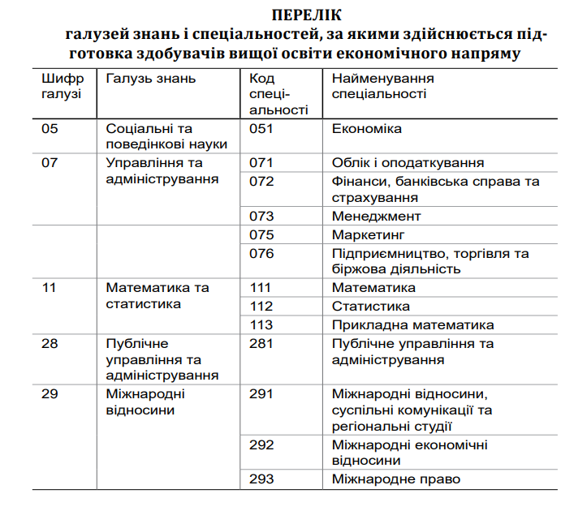

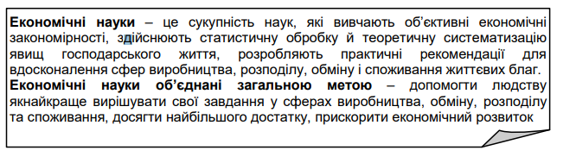

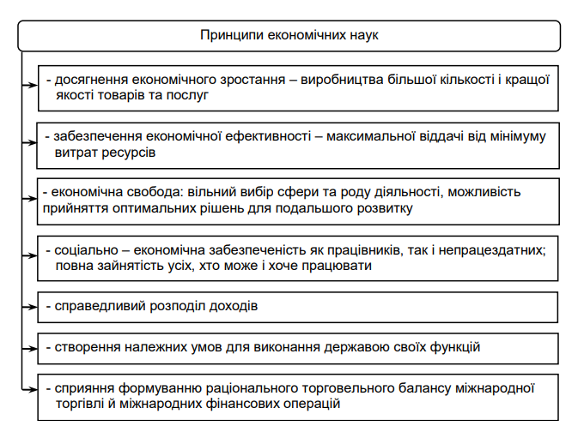
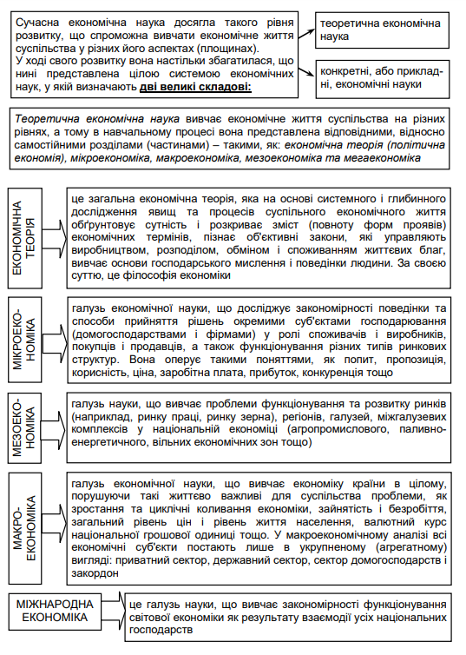
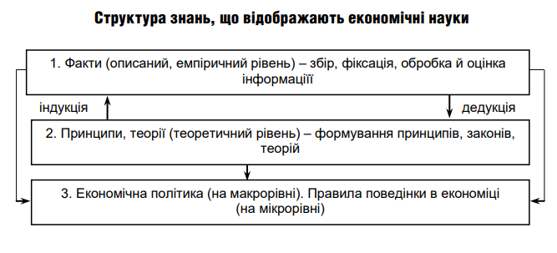

Етапи розвитку економічної науки

Визначальною ознакою розвитку світової та вітчизняної економічної науки на рубежі ХХ–ХХІ ст. є актуалізація методологічної проблематики економічних досліджень, яка в онтологічному аспекті детермінована надзвичайним ускладненням та динамізацією реалій економічного розвитку, а в гносеологічному – постає закономірним результатом досягнутого ступеня зрілості самої економічної теорії, свідченням її здатності до поглибленої науково-методологічної рефлексії – самоусвідомлення і самопізнання.
Сучасна хвиля актуалізації методологічних досліджень в економічній науці розпочалась в останні два десятиріччя ХХст. і продовжилась у перші десятиріччя ХХІ ст. Гострота та нагальність проблем економічної методології, як виявлено філософами та істориками науки, носить закономірно циклічний характер. Фази актуалізації методологічної проблематики, як свідчить узагальнення історичного процесу її розвитку, припадають на наступні періоди:
• під час наукових криз та революцій, коли загострюються методологічні дискусії, а також методологічне протиборство старої та нової парадигм;
• в умовах загострення методологічної конкуренції, протистояння альтернативних парадигм і науково-дослідних програм;
• на межі століть (тисячоліть), коли ритуально підводяться своєрідні підсумки наукового шляху, що пройдено;
• в умовах економічних трансформацій (криз, економічних катаклізмів), коли виникає необхідність пошуку нових методологічних підходів та критичного перегляду методологічних прорахунків, припущених в межах попередніх наукових стратегій.
Розпочате у 1980-х рр. відродження методологічної активності у світовій економічній науці фіксується аналітиками як свого роду методологічний бум, який продовжується із зростаючою силою дотепер. В останні два десятиріччя економічна методологія із відносно другорядної («периферійної») галузі економічної науки перетворилась на самостійну галузь наукових досліджень, яка розвивається вкрай динамічно. В останні десятиріччя чітко визначилась тенденція значного посилення уваги професійної наукової спільноти до проблем економічної методології. Цей процес характеризує тенденції та перспективи розвитку економічної теорії і в країнах Заходу, і в пострадянських країнах, у т.ч. і в Україні. Це обумовлено як дією низки спільних спонукальних чинників, так і специфічних факторів наукового розвитку в зазначених країнах.
Філософсько-історичне осмислення розвитку економічної науки дозволяє дійти висновку про те, що з підвищенням її зрілості спостерігається актуалізація науково-методологічної проблематики. Цьому, 37 на наш погляд, сприяє комплекс ендогенних та екзогенних факторів розвитку науки. Основними ендогенними факторами актуалізації методологічної проблематики економічної науки є наступні: взаємодія онтологічних та гносеологічних чинників розвитку науки в процесі зростання ступеня її зрілості; • професіоналізація даної наукової галузі та її подальше поглиблення; • потужні структурні теоретико-методологічні зрушення в науковій галузі; • теоретико-методологічні кризи та модернізації в процесі здійснення наукових революцій; • посилення тенденції до ускладнення та поглиблення структурно-методологічної диференціації, властивої науці сучасного історичного типу.
До екзогенних факторів, які зазвичай сприяють посиленню значення проблем наукової методології, слід віднести такі: • розвиток філософії науки та її вплив на способи методологічної рефлексії в певній науковій галузі; • розвиток епістемолології як загальнонаукової методології теоретичного пізнання; • розвиток та зміни загальнонаукового світогляду дослідників; • здійснення міждисциплінарних методологічних впливів природничих та суспільних наук, реалізація міждисциплінарних методологічних запозичень, які сприяють розширенню власного методологічного (аналітичного) апарату даної наукової галузі.
Надзвичайно продуктивним для аналізу змісту та структури історичного розвитку методологічного апарату економічної науки є залучення і творче застосування такого надбання сучасної філософії науки, як класифікація наступних історичних типів наукової раціональності. Визначають системи норм і стандартів наукового дослідження як певний історичний тип наукової раціональності, який домінує на певному історичному етапі зрілості науки.
До визначальних типів наукової раціональності відносять такі: класичний, некласичний і постнекласичний, які знаменують наступні етапи наукової зрілості: • класична наука чи наука Нового часу (кінець ХVII ст. – 70-ті рр. XIX ст.); • некласична наука (70-ті рр. ХІХ ст. – 70-ті рр. ХХ ст.); • постнекласична наука (70-ті рр. ХХ ст. по теперішній час). 38 Кожна із зазначених історичних форм розвитку економічної науки вирізняється домінуючими методологічними ознаками.
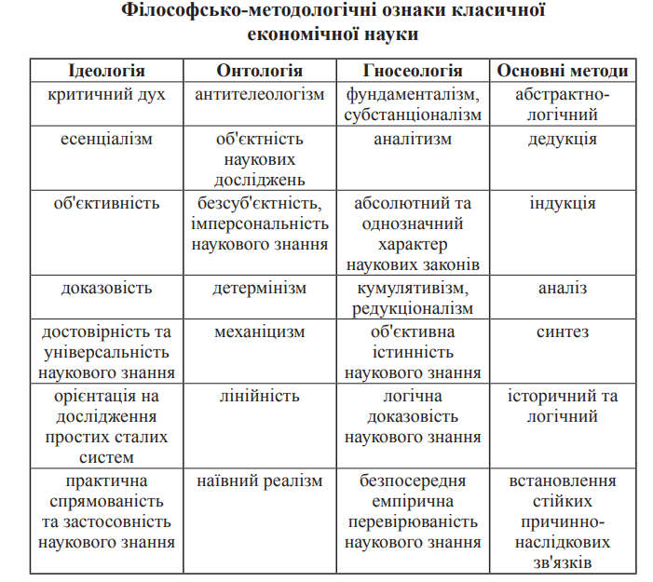

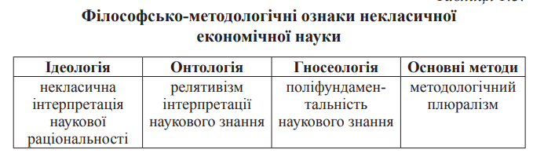
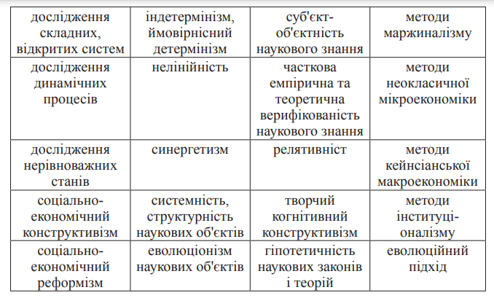

Як бачимо, відмінними рисами некласичної науки виступають релятивізм, теоретична верифікованість наукового знання, гіпотетичність наукових законів та теорій. Ускладнюється наукове уявлення щодо предмету економічного дослідження. Ним стають складні, відкриті та нерівноважні економічні системи (наприклад, у кейнсіанстві, неокейнсіанських теоріях циклу та економічної динаміки). Рисою некласичної науки виступає також і те, що поряд з вузькодисциплінарними дослідженнями набувають розвитку міждисциплінарні форми дослідної діяльності (маржиналізм, традиційний інституціоналізм).
В оцінці та інтерпретації результатів наукових досліджень властивий класичній теорії фундаменталізм поступається місцем антифундаменталізму, визнаній гіпотетичності висновків. Прикладом цього є ідея когнітивної обмеженості пізнання та розсіяності знання в економічний теорії неоавстрійської школи, репрезентованої Ф.фонХайєком (економічний неолібералізм). В рамках інституційної теорії та на загальному тлі економічної науки ХХ ст. посилюється тяжіння до розуміння органічного характеру економічної системи та еволюційного характеру її розвитку. В умовах некласичної економічної науки глибоко утверджується, навіть укорінюється плюралізм методів економічного дослідження. Свідченням чого є співіснування класичної витратної та маржиналістської кориснісної теорій цінності, рівноважний неокласичний та нерівноважний кейнсіанській підходи до функціонування ринку, в цілому розбіжні методи економічного дослідження в рамках неокласики, кейнсіанства та інституціоналізму. Постнекласична (неонекласична чи постмодерністська) наука – це новий історичний тип наукової раціональності. В економічній галузі постнекласична чи постмодерністська наука (наука епохи постмодерну) репрезентує сучасний стан економічної теорії, розвитком якої ознаменована остання третина ХХ – початок ХХІ ст. Зараз відбувається формування нових філософсько-методологічних основ постнекласичної науки, що знайшли відображення в таблиці 1.4. Її переважаючий предмет дослідження становлять надскладні, нерівноважні та еволюційні системи. Лідерами постнекласичної науки стають біологія, глобалістика, науки про людину. В економічній теорії ці наукові пріоритети також накладають вагомий відбиток на її сутнісний зміст.
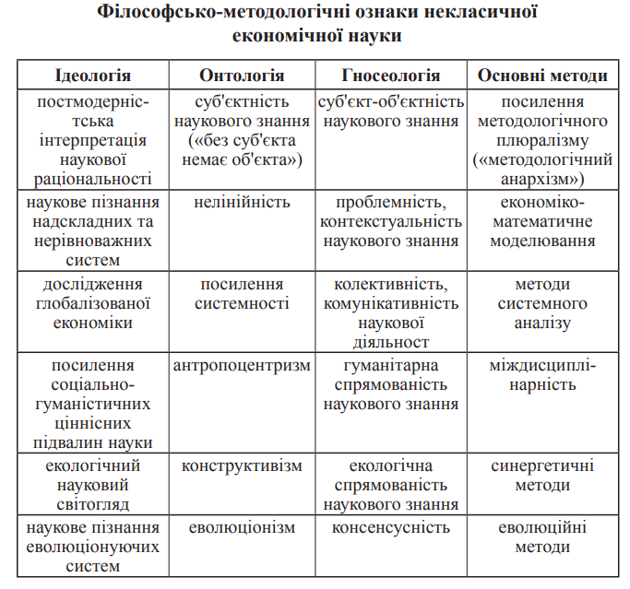

Новими ознаками онтології постнекласичної науки стають системність, нелінійність, антропологізм, еволюціонізм. Її гносеологія відзначена посиленням колективного характеру науково-пізнавальної діяльності та консенснісністю наукового знання. Методологічний плюралізм набуває ще більш глибокого та стійкого характеру, доходячи до «методологічного анархізму». На зміну фундаменталізму та есенсіалізму приходять контекстуальність наукових результатів та теоретичних висновків. Поряд з «демістифікацією фактів» починає переважати соціокультурний та ціннісний вимір соціально-економічних теорій. Стосовно економічної науки постмодерну слід також зауважити, що на цьому етапі ступінь «жорсткості» нормативних критеріїв наукової методології інтенсивно «розмивається», передусім під впливом зростаючого методологічного плюралізму. Це знаходить прояв у посиленні внутрішньої парадигмальної поліструктурності не тільки економічної гетеродоксії, але й мейнстріму. Розширюється площина міжпарадигмального синтезу, що об’єктивно сприяє активізації наукової комунікації на стиках парадигм та у міждисциплінарній взаємодії економічної теорії з іншими суспільними та природничими науками (наприклад, з еволюційною біологією, когнітивістикою та ін.). Новітні зрушення в економічній методологічній саморефлексії епохи постмодерну в своїй основі обумовлені новаторськими відкриттями в галузі філософії науки, здійсненими К.Поппером, Т.Куном, І. Лакатосом, П. Фейєрабендом та ін. Їх моделі розвитку науки мали величезний загальнонауковий резонанс, суттєво вплинувши на розвиток досліджень в галузі методології економічної науки. На цьому шляху піонерною стала фундаментальна монографія М. Блауга «Методологія економічної науки, чи Як економісти пояснюють» (1980), яка на початку 1980-х рр. започаткувала і сформувала нову хвилю академічного інтересу до проблем сучасної економічної методології. Зокрема, автор одним з перших довів обмеженість традиційного, звуженого, розуміння терміну методологія просто як «гарнішої назви для методів дослідження», натомість протиставивши йому набагато змістовніший і глибокий підхід: «методологію економічної науки» слід розуміти просто як філософію науки у її застосуванні до економіки». З плином наступних трьох десятиріч у фаховій науковій спільноті поступово утвердилось розуміння того, що дослідження методологічної проблематики економічної науки у її парадигмальному вимірі має реалізовуватись у тому числі, якщо не 42 передусім, в системі наукових уявлень філософії науки. Останнє твердження в сучасних умовах набуває статусу нормативної вимоги щодо рівня методологічної культури економічної досліджень. На рубежі ХХ–ХХІ ст. в економічній науці спостерігається суттєве розширення спектру проблем методології наукового пізнання, а також подальше розширення проблемного поля методологічної аналітики та дискусій. У нього поступово включається значне коло нових, нетрадиційних проблем наукової та безпосередньо економічної методології. Йдеться про роль ідеології, етичні принципи наукового пізнання, значення наукової риторики – способів аргументації та вербальних символів теорії як факторів наукової доказовості та переконання (риторична концепція методу економічної науки Д.Макклоскі). Отже, як бачимо, історичні типи наукової раціональності вирізняються вагомими якісними відмінностями системних характеристик наукової методології. Відповідно вступ сучасної економічної теорії у стан постнекласичної (постмодерністської) науки суттєво модифікує стан та якісні характеристики наукової методології, а також існуючі форми методологічної рефлексії, тобто уявлення щодо її суті та структури.
Формування методології економічної теорії відбувалось упродовж становлення та розвитку самої наукової галузі. Історія світової економічної думки свідчить, що традиційно інтелектуальними лідерами в галузі економічної методології (в явній і неявній формі) виступали творці та провідні представники економічної науки.
Для класичної економічної науки (кінець ХVII ст. – 70-ті рр. XIXст.) – це передусім представники таких провідних методологічних традицій: • засновники методології класичної школи Ф. Кене, А. Сміт, Д.Рікардо, Ж.Б. Сей, Дж.С. Мілль та інші; • засновник методології історичного напряму Ф. Ліст та очільники старої історичної школи В. Рошер, Б. Гільдебранд, К. Кніс; • засновники економічної методології марксизму К. Маркс і Ф.Енгельс.
Для некласичної економічної науки (70-ті рр. ХІХ ст. – 70-ті рр. ХХ ст.) – це засновники методологічних засад таких провідних наукових течій, зокрема: • засновники маржиналізму К. Менгер, Е. БемБаверк, Л. Вальрас, Дж. Кларк; • очільники нової і новітньої історичних шкіл Г. фон Шмоллер, В. Зомбарт, М. Вебер; • засновники інституціоналізму Т. Веблен, У. Гамільтон, Дж. Коммонс, У. Мітчелл, Дж. Гелбрейт, Г. Мюрдаль, Ф. Перу, Р.Хейлбронер та інші; • творці неокласики А. Маршалл, А. Пігу, Дж. Б. Кларк, Л. Робінс та інші; • очільники неолібералізму Ф. фон Хайєк, Л. фон Мізес, І.Кірцнер та інші; • засновник кейнсіанства Дж.М. Кейнс та інтелектуальні лідери неокейнсіанства Дж. Хікс, Дж. Хансен, П. Семюелсон та інші.
Для постнекласичної економічної науки (70-ті рр. ХХ ст. – початок ХХІ ст.) – це очільники та провідники парадигмальних і міжпарадигмальних зрушень в сучасній економічній теорії: • лідер монетаризму та методології неопозитивізму – М. Фрідмен та інші; • розробники методології економіки пропозиції (А.Лаффер, Дж.Гілдер, Р. Манделла) та нової класичної макроекономіки (Дж.Мут, Р.Лукас, Т. Сарджент, Н. Уоллес); • засновник постмодерністської риторичної концепції методу Д.Макклоскі; • розробники методології посткейнсіанства (Дж. Робінсон, С.Вайнтрауб, П. Девідсон, Х. Мінскі та інші) та нового кейнсіанства (Дж. Стігліц, Дж. Акерлоф, П. Кругманта інші); • лідери нового (Р. Коуз, А. Алчіан, Дж. Б’юкенен, Д. Норт, Е.Остром, О.Вільямсон та інші) та сучасного традиційного (Дж.Ходжсон, У. Семюелс та інші) інституціоналізму; • розробники методології поведінкової економіки (Г.Беккер, Г.Саймон, Д. Канеман, А. Тверські та інші); • методологи еволюційної економіки (С. Вінтер, Р. Нельсон та інші) та інших провідних течій сучасності.

Економічні науки зможуть працювати на випередження, виокремлювати сучасні тенденції і тренди розвитку та повноцінно виконувати свою місію лише за умови якісного оновлення методологічних засад наукових досліджень. І складовою такого оновлення, безперечно, є опанування сучасної методології досліджень і якнайповніше використання потенціалу міждисциплінарного підходу.
Явища і процеси, які знаходяться за «кадром» міждисциплінарності є достатньо складними, багатоплановими та різновекторними, а тому досить проблематично дати вичерпну характеристику цього феномена у одному, хоча й самому широкому формулюванні. Для комплексної характеристики категорії, що є предметом цього аналізу, існує необхідність розглядати її як мінімум з дев’яти позицій.
1. Міждисциплінарність – це запозичення і перетікання підходів і методів різних наук (дисциплін)
2. Міждисциплінарність – це здатність побачити, розпізнати, сприйняти те, що стає доступним в межах окремо взятої науки (дисципліни) за використання методів та інструментарію інших наук (дисциплін).
3. Міждисциплінарність у практиці наукових досліджень економічного спрямування означає, з одного боку, перенесення соціально-економічних, управлінських методів, інструментарію за межі вивчення власне економіки, а з другого, взаємодію економістів з неекономістами, запозичення їхнього методичного і прикладного інструментарію.
4. Міждисциплінарність – це розширення міждисциплінарних зв’язків у якості “противоядия” надмірній вузькості як предмету, сфери наукових досліджень, так і вузькості економічних дисциплін.
5. Міждисциплінарність – це запозичення взаємопов’язаними науками (дисциплінами) як методів, інструментарію, так і отриманих результатів дослідження та постійне звернення до їх теоретичних схем, моделей, категорій, понять.
6. Міждисциплінарність – це намагання подолати експансію так званого «економічного імперіалізму» у більшість галузей економічної науки. Йдеться про невиправдане засилля економічних наук методологічними засадами, теоретичним інструментарієм неокласики, мейнстриму і прагнення збагатити економічні науки здобутками інших сучасних економічних, соціологічних, філософських теорій.
7. «Міждисциплінарність» – це не лише просте запозичення методів, інструментарію з інших наук (дисциплін), а й інтеграція останніх на рівні конструювання міждисциплінарних об’єктів, предметів, опрацювання яких дозволяє отримати нове наукове знання.
8. Міждисциплінарність – це науково-педагогічна новація, що породжує здатність побачити, розпізнати, сприйняти те, що є недоступним в межах окремо взятої науки (дисципліни) з її специфічним, вузькоорієнтованим об’єктом, предметом і методами дослідження.
9. «Міждисциплінарність» у широкому, функціональному її розумінні – це зіткнення, взаємопроникнення, синергія різних наук (дисциплін), що передбачає розвиток інтеграційних процесів, зростаючу взаємодію, взаємозбагачення методів, інструментарію задля отримання нового наукового знання.
На практиці міждисциплінарний підхід може реалізовуватися за двома основними форматами, сценаріями або підходами.
За першого, найбільш поширеного, міждисциплінарність образно кажучи наводить «мости» між різними науками (дисциплінами), неформально об’єднує їх, не порушуючи їхньої самостійності, унікальності, своєрідності. У даному випадку плюралізм, диференціація наук (дисциплін) зберігається, може навіть зростати, а міждисциплінарність надбудовується над ними, пов’язує, об’єднує на методологічному та інструментальному рівні.
За другого формату міждисциплінарність постає як реальний інструмент об’єднання наук (дисциплін), появи інтегрованих продуктів, проектів, міждисциплінарних об’єктів дослідження, подальше опанування яких є принципово важливим і для науки, і для освіти. Міждисциплінарність не є феноменом, що притаманний лише економічним наукам і економічній освіті. Цей феномен стосується усіх галузей знань. Водночас маємо наголосити на тому, що саме для економічних галузей знань, економічної науки і освіти інститут міждисциплінарності є особливо актуальним.

